Архитектура операционных систем
Лабораторная работа № 9
Начало работы и настройка интерфейса операционной системы Ubuntu Linux. Сравнение основных элементов графической оболочки Gnome и элементов рабочего стола Windows.
1.Цель работы
Рассмотреть возможности настройки интерфейса операционной системы Ubuntu Linux. Сравнить возможности GUI Ubuntu с GUI ОС Windows XP и мобильной ОС Android.

1.1. Подготовка к выполнению работы.
Данная лабораторная работа предполагает, что у Вас уже имеется установленная ОС Ubuntu с графическим UI. Если при установке ОС GUI не был установлен, то необходимо выполнить следующие шаги:
а) Обновить сведения в системе о репозиториях:
sudo apt-get update && sudo apt-get dist-upgrade -y
б) Установить графическую оболочку пользователя:
sudo apt-get install ubuntu-desktop -y
*Установка может длиться от 10 до 0 и более минут, в зависимости от доступной пропускной способности подключения к Интернет.
в) Перезагрузить систему.
После перезагрузки будут доустановлены некоторые пакеты, необходимые для работы GUI.

2.Теоретические сведения
2.1 Обзор рабочей среды Gnome в сравнении с Windows XP
Рассмотрим основные элементы графической оболочки Gnome и сравним ее с элементами Windows.
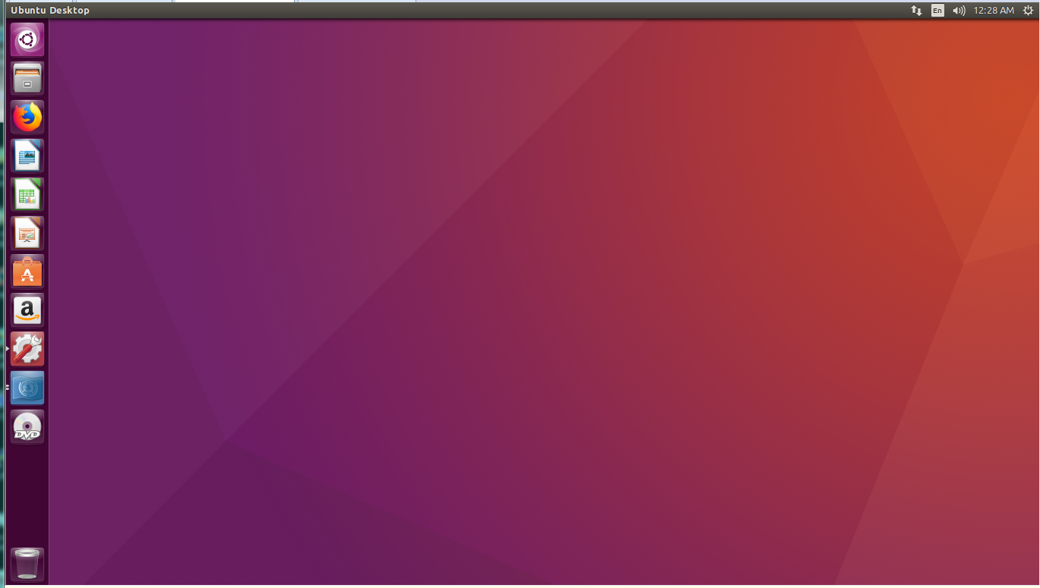
Очевидно, что оформление рабочего стола Ubuntu оформлен в духе версий ОС Windows выпущенных в тот же период времени (2014)
Сразу несколько слов о локализации. При установке вы выбрали русский язык в качестве языка GUI и тем не менее видим английский интерфейс вперемешку с русским. Причина тут в том что диск один, а языков очень много и просто напросто не хватило места на то, чтобы добавить поддержку всех языков, поэтому изначально поддерживается полностью только английский, как универсальный. Впоследствии, для того чтобы установить полноценный русский язык нам необходимо зайти System - Administration – Language support и выполнить загрузку необходимых пакетов обновления системы (update).
Сразу бросается в глаза то, что панелей тут две, в отличие от Windows: сверху и снизу. Это очень удобно, особенно когда мы добавим апплеты и т.д.
Главное меню
На верхней панели слева находится главное меню. Оно состоит из трех пунктов.
Первый пункт: Applications (Программы). Это аналог Пуск - Программы в Windows.
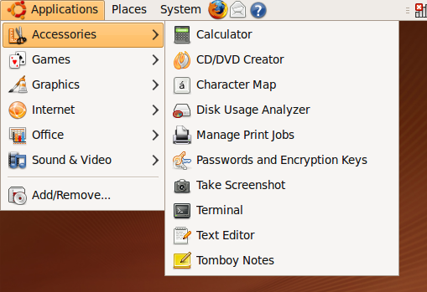
Мало того, программы отсортированы по категориям, что значительно облегчает их поиск. Каждый раз когда вы будете ставить новую программу, она появится тут. По-крайней мере та, что имеет графический интерфейс. Конечно, есть исключения из правил. Здесь находится не полный список того, что установлено, некоторые элементы спрятаны (например, архиватор).
Следующее меню: Places (Переход).
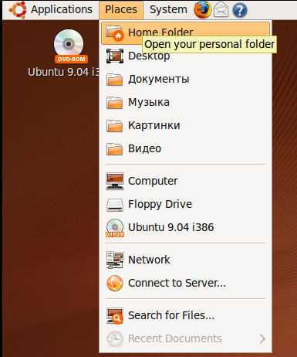
В этом меню содержатся ярлыки на быстрый переход к определенным каталогам в вашем домашнем каталоге, на диски Windows, сеть, последние документы и т.д.
Третий пункт меню: System (Система).
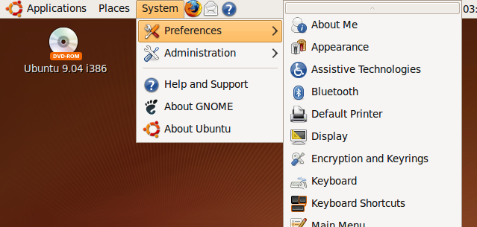
Аналог ему - панель управления Windows XP. Только здесь все управление разделено на две категории: параметры и администрирование. Разница между ними в том, что настройки из первой категории носят персональный характер, в то время как настройки из категории "администрирование" влияют на всю систему в целом.

Панель быстрого запуска приложений
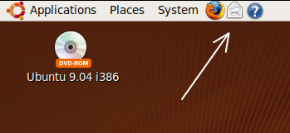
Справа от меню можно увидеть иконки, при нажатии на которые открываются приложения. Это аналог панели запуска приложений. Разница состоит в том, что никакой панели тут нет, это просто три разных иконки.
Для сравнение тоже самое в Windows:
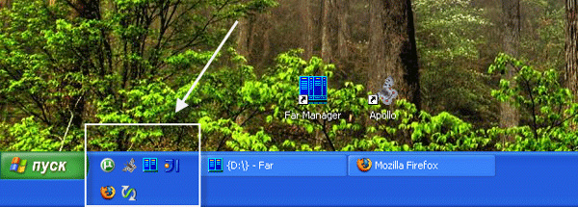
Иконки запуска приложений можно добавлять, удалять, перемещать.
Монтированные устройства
Чуть ниже, на рабочем столе вы можете видите иконки (а можете и не видеть, конечно же).
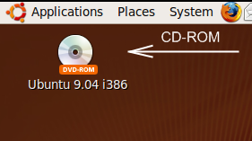
Это CD-ROM, в котором по прежнему стоит инсталляционный диск Ubuntu.
Тоже самое касается любых внешних накопителей, которые вы подключите к системе. Например, если вы прямо сейчас подключите внешнем носителе или внешний USB-винчестер, спустя некоторое время вы увидите соответствующие значки. Обычно иконки называются по имени метки файловой системы, если такая имеется.
Вернемся к теме монтирования. Каждый раз, когда вы вставляете какое-нибудь внешнее запоминающее устройство (или подключаете логический диск Windows) - устройство монтируется в файловую систему. Для вас это значок на рабочем столе, но на самом деле, все подобные устройства подключаются в каталог /media/метка_устройства.
Теперь поговорим об обратном, не менее важном процессе - отмонтировании устройств.
Вспомните, как вы делаете в Windows: вы подключили флешку, записали файлы и не выдергиваете ее сразу. Вы нажимаете специальную иконку, прежде чем отключить носитель , чтобы не потерять записанные файлы.
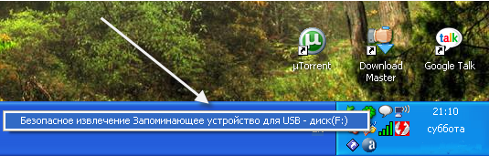
Тоже самое нужно делать и в Ubuntu, только многие не находят с первого раза. Кликните правой кнопкой мыши на том устройстве, которое вы хотите отмонтировать и выберите соответствующий пункт. Всякий раз, когда вы используете внешнее запоминающее устройство (флешку, внешний USB-винчестер, и т.д.) - отмонтируйте устройство, прежде чем вынимать его физически, чтобы избежать потери данных.
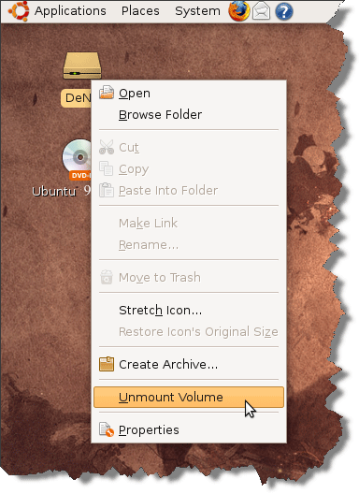
Tray
Теперь обратим внимание на верхнюю панель справа. Это область уведомлений, некоторых программ и служебных апплетов.
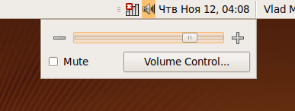
Аналог Windows:
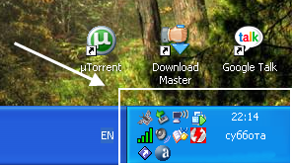
Слева обычно идут уведомления системы: если требуется рестарт или найдены обновления для системы, менеджер сети. Затем идут настройка звука, текущее время и др.
Выход из системы
И самая последняя иконка в трее - выход из системы, при нажатии на которую у вас появляется выбор, что делать дальше.
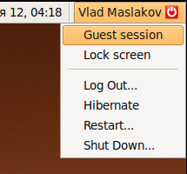
Пункт меню "Гостевой сеанс" (Guest session). Допустим, к вам пришел коллега по работе или по учебе и ему нужно выйти в интернет или набрать документ в Office. Конечно, вы можете просто оставить ему компьютер и пойти делать чай... Но кто знает, что за информация находится у вас на компьютере. Если же запустить гостевой сеанс - доступ к файловой системе будет ограничен и ваш коллега будет вынужден ограничить себя просмотром интернета или набором документа или тем, за чем он к вам пришел .
Попробуйте сами, и вы увидите к чему доступ открыт, а к чему заблокирован. Очень удобная функция.
Рассмотрим элементы нижней панели.
Панель задач
Когда запущены приложения, нижняя панель отображает их. Это аналог панели задач в Windows. Также слева имеется иконка, нажав на которую вы свернете все окна и увидите рабочий стол (Win+D в Windows или аналогичная иконка).
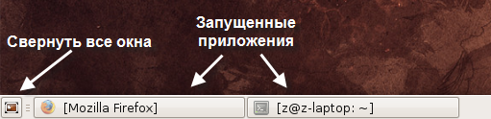
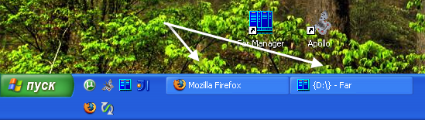

Переключатель рабочих столов.
И наконец, самое интересное находится справа на нижней панели. Самая последняя иконка, это корзина. А вот перед ней - переключатели рабочих столов (т.е. несколько рабочих столов). И это очень удобно. По умолчанию их 2, но количество можно менять.
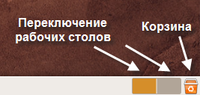
Nautilus
В главном меню выберите Places (Переход) - Home Folder (Домашняя папка).
Перед вами файловый менеджер Nautilus.
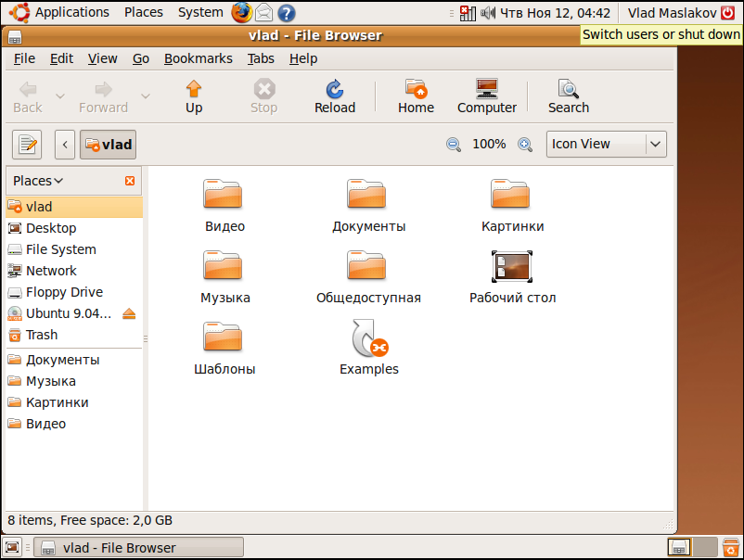
Аналогично в Windows XP
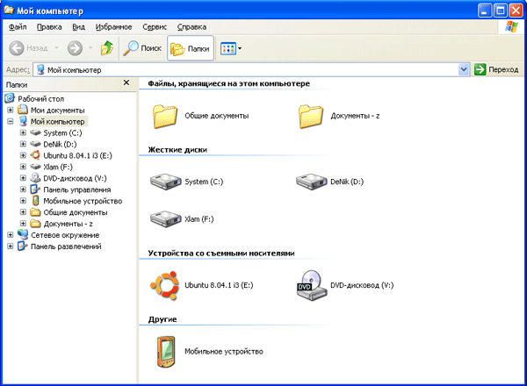

2.2. Настройка интерфейса
Для начала необходимо настроить дату и время. Нажимаем правой кнопкой на аплет с датой и временем. В меню выбираем Preferences. Далее в окне Clock Preferences выбираем Time Settings. Выбираем необходимую дату и время, нажимаем Set System Time(при необходимости вводим пароль).
Также вы можете изменить время и дату зайдя в System-Administration- Time and Date
Рабочий стол
Фон рабочего стола
Просмотр или изменение свойств рабочего стола выполняется в диалоговогом окне Appearance Preferences
Для начала сделаем простейшее действие - изменим фон рабочего стола.
Нажимаем правой кнопкой на рабочем столе и выбираем пункт меню "Изменить фон рабочего стола"(Change desktop background).
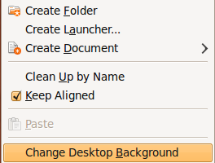
Можно выбрать как картинку рабочего стола, так и просто определенный цвет или градиент.
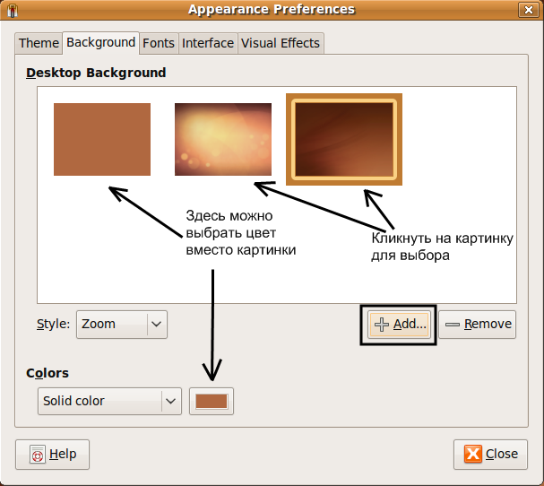
Хочу обратить внимание на то, как выбрать цвет вместо картинки. Чтобы сделать это, нужно выбрать самую левую иконку в списке обоев рабочего стола, после чего выбрать нужный цвет (или градиент) в меню ниже.
Картинки отсюда можно удалять, они физически не удаляются. Чтобы выбрать картинку - просто кликните на нужной.
Нажмем кнопку "Добавить"(Add).
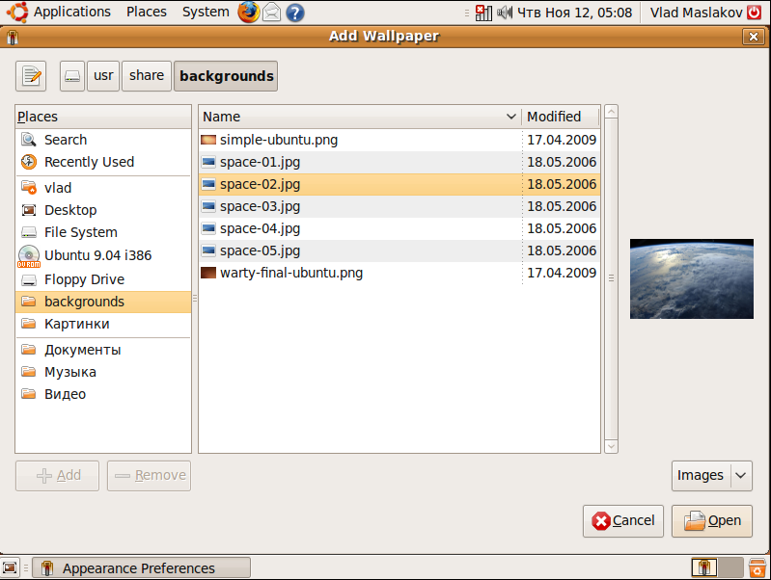
Обратите внимание на то, что в меню слева есть пункт "backgrounds", который указывает на директорию /usr/share/backgrounds/. Здесь находятся обои, которые идут по умолчанию с системой и некоторые другие. Так что если вы удалите что-нибудь стандартное - потом это можно легко вернуть.
Выберем картинку и нажмём на Open.
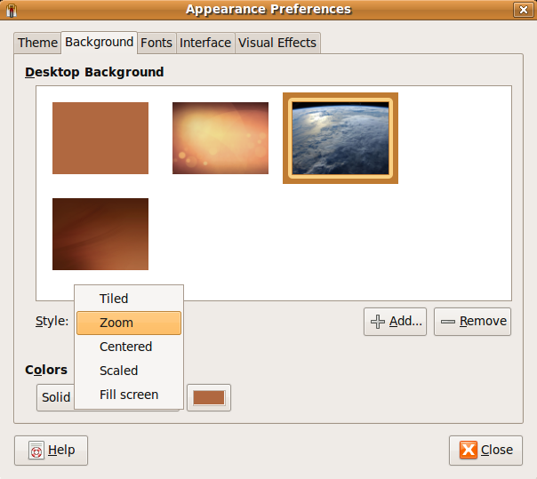

Мониторы у всех разные, картинки тоже, поэтому их можно растягивать также, как и в Windows.
Одно иногда возникает проблема. Если вы выберите картинку из раздела, который временно примонтирован (флешка или диск D, если вы не выбрали постоянное монтирование на этапе установки), то картинка будет использоваться оттуда напрямую, т.е. она не будет скопирована. Если потом вы отмонтируете диск - картинка исчезнет с рабочего стола. Поэтому просто скопируйте ее в свою рабочую директорию. В ней есть специальная директория "Картинки".
Изменение количества рабочих столов
По умолчанию установлено два рабочих стола. Но иногда необходимо использовать больше, например четыре.
Ранее уже делался обзор среды Gnome и показывал где находится переключатель рабочего стола - в правом нижнем углу. Чтобы переключаться между рабочими столами можно просто кликнуть по нужному или использовать горячие клавиши. По умолчанию это Ctrl+Alt+влево (вправо).
Кликните правой кнопкой мыши на апплете рабочих столов (т.е. на любом из них) и выберите пункт меню "Параметры"(Preferences).
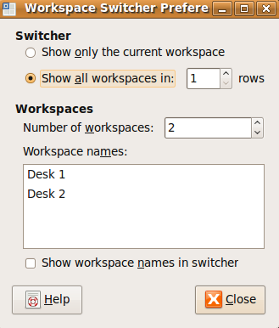
Меняем число рабочих мест на 4. Также можно поменять названия для рабочих мест. Чтобы показывать эти названия вместо обычных кнопок, необходимо поставит галочку Show workspace names in switcher.
Это будет выглядеть так:
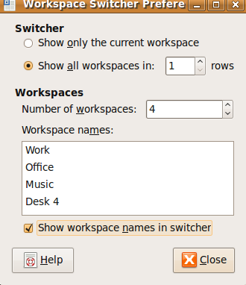
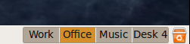

Установка и настройка тем
Заходим в пункт меню "Система - Параметры - Внешний вид".
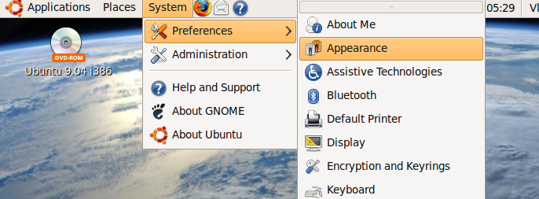
Перед вами несколько тем. Тема, которая используется в данный момент - подсвечивается. Чтобы выбрать другую тему - нужно просто выделить ее в списке.
Однако нам необходимо разобраться из чего состоит тема, как изменять элементы темы, как устанавливать новые элементы темы.
Щелкаем на кнопке "Настроить"(Customize).
Перед вам несколько вкладок. Начнем с первого пункта, "Элементы управления"(Control). Gnome использует движок GTK. GTK (сокращение от GIMP Toolkit) — один из двух наиболее популярных на сегодняшний день наборов элементов интерфейса для X Window System, которая является его основной, но не единственной целевой платформой. Движок отвечает за отрисовку элементов: панели, элементы формы, переключатели, кнопки, цвета и т.д. и т.п. На этой вкладке вы видите различные темы GTK.
Следующая вкладка – цвета(colors).
Цвета это тоже часть GTK. Некоторые темы поддерживают его, некоторые нет.
Следующая вкладка - рамка окна(window Border). Это уже не GTK.
В Gnome используется оконный менеджер Metacity. Он отвечает за прорисовку рамки окна. Т.е. на этой вкладке вы видите темы Metacity и отвечают они за то, как будет выглядеть рамка приложения. Если в теме Metacity нету цветов для рамки, то будут использоваться цвета, которые установлены в GTK (см вкладку "Цвета").
Следующая вкладка - "Значки"(icons). Здесь настраиваются иконки для приложений, для отображения директорий в наутилусе, иконки в меню, иконки, отображающие устройства и т.д. и т.п.
Ну и последнее - "Указатель". Это тема курсоров.
Итак, тема состоит из: темы для движка GTK (отвечает за все графические элементы), темы для Metacity (отвечает за рамку), набора иконок и набора курсоров. Цветовая схема относится к движку GTK. Т.е. тема это набор этих четырех элементов. И их можно выбирать по отдельности.
Обратите внимание на то, что измененная тема называется в списке "Другой". Если вы сейчас выберите еще одну тему и закроете это окно, то тема потеряется. Тему можно сохранить выбрав пункт «Сохранит как».
Настройка клавиатуры
Клавиатура - очень важное средство общения с компьютером и от ее настроек зависит удобство и комфорт. Если вы привыкли все делать с помощью мыши, то хотя бы обратите внимание на то, как поменять комбинацию клавиш для переключения раскладки и как добавить/удалить языки ввода.
Для начала зайдем в меню "System - Preference - Keyboard"
Во вкладке General вы можете выбрать задержку между повтором символа, а также скорость повтора символов.
На следующей вкладке Раскладки(Layout). Вы увидите перед собой языки, которые используются в вашей системе. Если вам нужно добавить или удалить язык - делайте это здесь.
При выборе Layout Options, мы попадаем в окно, где содержиться множество дополнительных настроек для клавиатуры. Нас интересует Keys To Change Layout, где мы можем выбрать удобное для нас сочетание клавиш для переключения языков ввода.
Ну и прежде чем закрыть окно настроек клавиатуры, обсудим еще пару моментов.
"Отдельная раскладка для каждого окна(Separate layout for each window)" - что это означает? Допустим, вы отрыли клиента обмена мгновенными сообщениями и пишите кому-то по-русски, а в другой программе вы программируете и пишити по-английски. Если галочка стоит, то при переключении между окнами - язык будет автоматически изменяться.
Настройка горячих клавиш
Для настройки горячих клавиш необходимо открыть пункт меню "System - Preferences – Keyboard Shortcuts". Чтобы изменить комбинацию - нужно щелкнуть по соответствующему пункту и затем просто нажать на клавиатуре желаемую комбинацию клавиш или BackSpace чтобы удалить текущую комбинацию.
Каждый человек привык к своей комбинации клавиш, поэтому настраивает каждый под себя сам.
Шрифты Windows
Многие пользователи Windows при переходе на Ubuntu сразу же замечают разницу в шрифте и хотят установить те, к которым они привыкли. Однако для начала нужно установить сами шрифты (дополнительные пакеты обновлений).
Шрифты настраиваются там же, где и темы gnome.
Заходим в меню "System - Preferences- Appearance ". Затем закладка "Шрифты"(Fonts).
После того, как вы установили нужный пакет обновлений, в списке появляются привычные шрифты.
Апплеты
Аппле́т (англ. applet от application —- приложение и -let — уменьшительный суффикс) — это несамостоятельный компонент программного обеспечения, работающий в контексте другого, полновесного приложения, предназначенный для одной узкой задачи и не имеющий ценности в отрыве от базового приложения.
Наиболее часто термин используется в следующих значениях:
Java-апплет — программный компонент в двоичном коде виртуальной машины Java, исполняется в окне браузера Web-страниц, в целях безопасности изолирован от основной системы в т. н. «песочнице» (англ. sandbox).
Элемент модульных диалоговых сред X Window System (GNOME, KDE, Xfce), Microsoft Windows, Apple Mac OS. Является приложением в машинном коде для соответствующей ОС, взаимодействует с основным приложением (менеджером окон) посредством стандартного API. Хотя обычно под апплетом подразумевают элемент который может быть отдельно установлен, удалён или настроен пользователем, типичные примеры апплетов — часы-календарь и Языковая панель Windows, Панель управления и различные оснастки консоли MMC.
Что такое апплеты в Gnome? Да все, что вы видите на панелях. Абсолютно все, без исключений. Каждая кнопка запуска - апплет.
Добавление, удаление апплетов
Апплеты можно легко удалить и добавить. Не бойтесь экспериментировать, все что было удалено можно легко и безболезненно восстановить.
Чтобы удалить апплет - щелкните на нем правой кнопкой мыши и выберите соответствующий пункт меню(Remote From Panel).
Чтобы добавить апплет - нажмите правой кнопкой мыши на пустом месте на панели и выберите пункт "Добавить на панель"(Add To Panel). Далее Вы видите перед собой все апплеты, которые можно добавить на панель. Выбирайте нужный апплет и нажимайте на кнопку "Добавить"(Add). Можно добавить сразу несколько апплетов, а потом закрыть это окно.
Перемещение апплетов
Апплеты можно передвигать.
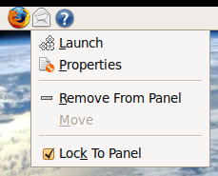
Но на картинке выше вы можете видеть что пункт меню "Переместить"(Move) недоступен. Причина простая - он заблокирован на панели.
После того, как вы уберете галочку "Прикрепить к панели"(Lock To Panel), апплет можно двигать.
Но это еще не все. Если один апплет прикреплен к панели, то другой апплет не сможет стать на его место. Многие входят в ступор и не могут понять, в чем причина. Вроде бы апплет не прикреплен, а двигать его нельзя. Это значит, что его блокирует другой апплет, который прикреплен к панели.
Настройка погоды (для этого необходима связь с интернетом)
Вызовите параметры апплета, который показывает время.
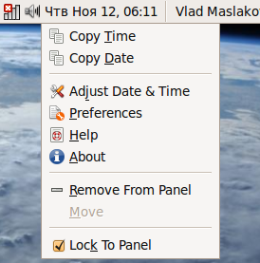
Выбираем Preferences. В окне Clock Preferences необходимо проверить стоят ли галочки Show Whether и Show Temperature. Далее переходим на вкладку Locations, нажимаем Add. Затем начинаем вводить название города на английском, например Minsk. Выбираем наш город
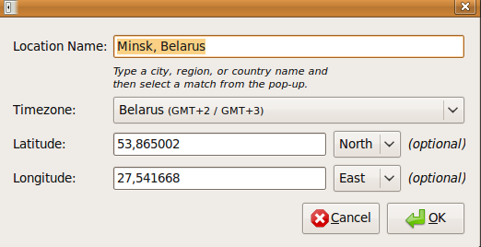
И жмём OK.
Спустя некоторое время вы увидите погоду и температуру рядом с часами. Если подержать курсор на символе погоды - вы увидите более детальное описание в сплывающей подсказке.
2.3. Редактор настроек Gnome
У Gnome есть свой "реестр", где хранятся все настройки.
Добавим в меню редактор конфигурации Gnome. Нажмите правой кнопкой мыши на меню(Applications) и выберите пункт "Изменить меню"(Edit Menus).
В появившемся приложении в левом части выберите "Applications – System Tools" и поставьте галочку на "Configuration Editor”.
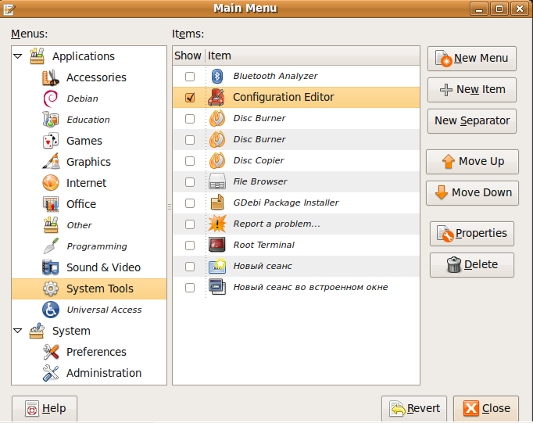
Теперь редактор конфигурации доступен в меню "Applications – System Tools – Configuration Editor". Откроем его
Интерфейс идентичен редактору реестра Windows.
Откройте в дереве путь "apps - nautilus - desktop".
В этой секции можно настроить, показывать ли на рабочем столе стандартные иконки "Мой компьютер", "Сеть", ”Корзина” и прочее.
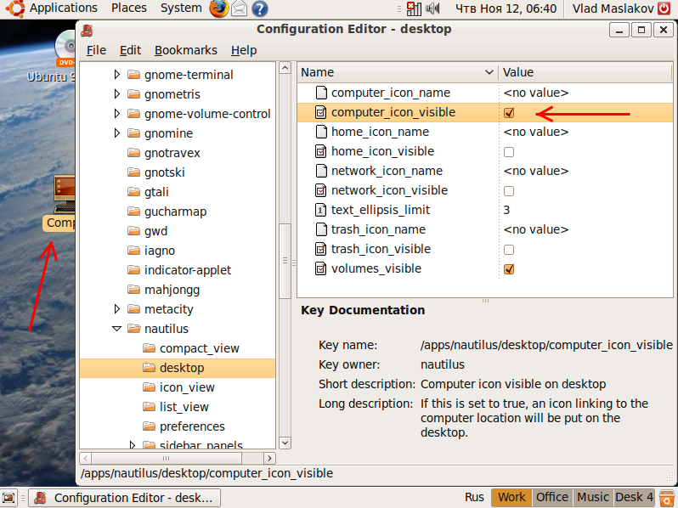

Пощелкайте по элементам и читайте описание внизу. Здесь столько настроек, что перечислять все тут просто бесполезно. Сделайте небольшой обзор, походите по разным секциям, посмотрите.
2.4. Compiz и Compiz Fusion
Compiz — композитный менеджер окон для X Window System, использующий для ускорения 3D графики OpenGL. Он предоставляет множество новых графических эффектов, доступных в любых графических средах X Window, в том числе GNOME и KDE. Представляет собой комплекс плагинов, декораторов, инструментов настройки интерфейса и эффектов.
Ранее на основе кода Compiz был создан более функциональный проект Beryl. Сейчас ведётся работа по их объединению в «Compiz Fusion», в который будут включены лучшие плагины, декораторы, инструменты настройки и подобные приложения от команд Beryl и Compiz.
Compiz Fusion — это коллекция дополнений (плагинов) и настроек композитного оконного менеджера compiz для X Window System (— оконная система, обеспечивающая стандартные инструменты и протоколы для построения графического интерфейса пользователя.).
Compiz Fusion является одной из причин того, что кто-то начинает ставить Ubuntu себе на компьютер. Просто для того, чтобы посмотреть это в действии.
По-умолчанию compiz fusion включен и это видно по внешнему виду и эффектам, например, переход от одного рабочего стола к другому. Но для человека, незнакомого с Ubuntu это не очевидно. Поэтому зайдем в меню "Система - Параметры - Внешний вид" и выберем вкладку "Визуальные эффекты".
Эффекты по умолчанию включаются, если у вас установлены драйвера. Поэтому, если у вас эффекты отключены - скорее всего compiz не заработает. В любом случае стоит попробовать переключиться на "Стандарт". Если выдаёт ошибку, то compiz fusion у вас не работает (например не установлены драйвера для видеокарты).
Для работы с Compiz Fusion нам необходимо установить дополнительный пакет.

3. Задание для самостоятельной работы
- Открыть VMware Workstation.
- Выбираем загрузку Ubuntu. Процесс загрузки начался.
- Спустя некоторое время мы увидим следующую картину (если при установке вы поставили галочку "Войти автоматически", то вы не увидите экран логина.):
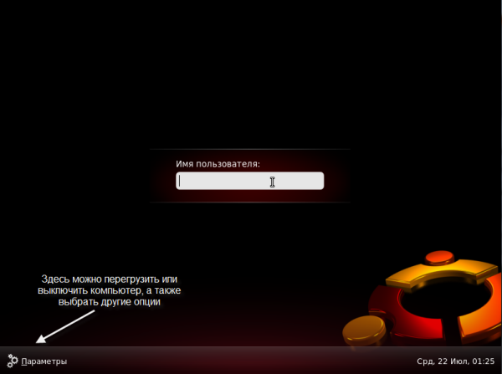
4. Вводим свой логин и пароль. Также при желании можно перегрузить или выключить компьютер, если вдруг передумали или случайно загрузились, а планировали зайти в Windows.
Если все правильно, то перед нами появиться рабочая среда Gnome!
Для выполнения следующих заданий необходимо внимательно прочитать теоретическую часть.
5.Настройте сегодняшнюю дату и время.
6. Измените фон рабочего стола на любой понравившийся вам рисунок
7. Как известно, по умолчанию установлено два рабочих стола. Но иногда необходимо использовать больше. Создайте 5 рабочих столов с названиями Work, Home, Music, Video,Basic. Попробуйте запустить пару приложений и переключиться на другой рабочий стол. Попробуйте запустить пару приложений и переключиться на другой рабочий стол.
Что вы увидели?? Удалите рабочий стол с названием Basic.
8. Создайте свою собственную схему, сохраните её и примените для оформления.
9. Настройте заставку через 2 мин простоя компьютера. Для этого зайдите System – Preferences – Screensaver.
9. Измените раскладку клавиатуры на CTRL+SHIFT и right SHIFT + left SHIFT.
10. Настроите горячую клавишу для команды Run a terminal, как CTRL+Q
11. Измените шрифты меню на Century Schoolbook L italic.
12.Добавьте апплет смены раскладки клавиатуры слева от переключателя рабочих столов. Для этого нажимаем на свободном месте правой кнопкой мыши и выбираем пункт меню "Добавить".Ищите "Индикатор раскладок клавиатуры" и добавляйте его.
Аналогично добавьте апплет отображающий загрузку системы слева от регулятора громкости.
13. Добавьте Menu editor в меню. А также Volume control и редактор конфигураций.
Откройте редактор конфигурации и создайте на рабочем столе иконки «Мой компьютер» и «Корзина»

- Контрольные вопросы
1. Почему в панели Applications находится не полный список того, что установлено, а некоторые элементы спрятаны (например, архиватор)?
2. Какая разница между категориями управления в меню System (параметры и администрирование)?
3. Зачем всякий раз, когда мы используем внешнее запоминающее устройство (флешку, внешний USB-винчестер, и т.д.) нужно безопасно извлекать устройство?
4.В какой директории следует искать файлы содержащиеся на внешнем устройстве(подключённом). Зачем знать полный путь к какому-нибудь файлу на таком устройстве, если создаётся значок этого устройства на рабочем столе?
5. Для чего существует гостевой сеанс?
6. Что такое ScreenSaver и его назначение?
7. Вначале запустим несколько приложений, затем переключимся на другой рабочий стол. Что мы увидим на другом рабочем столе? А при возвращении назад?
8. Что нужно сделать чтобы не показывались названия рабочих столов?
9.Что такое GTK?
10.Что такое апплеты?
11. Почему иногда возникает ситуация что, один апплет не прикреплён к панели, а двигать его нельзя?
12. Как добавить иконку Корзины на рабочий стол?
13. Что такое Compiz Fusion и для чего он служит?

